研究生教育信息系统学位部分说明书
（论文检测部分试用版）

步骤解析

研究生院进行抽签管理

院系管理员进行抽签添加和发布
点击“学位”——“硕士抽签结果查询与发布”进入页面：
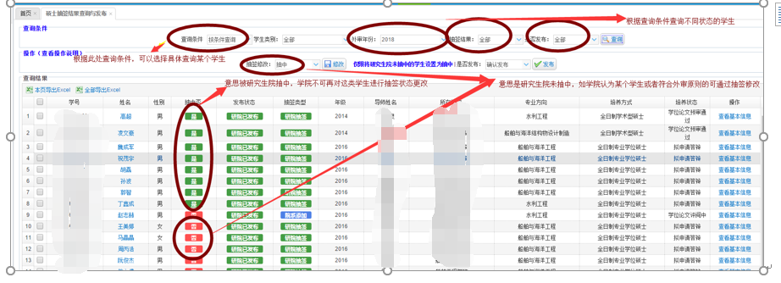
操作顺序：
（1）查询研究生院发布的抽签结果：查询条件可以按照条件查询，也可以选择按照学生查询，输入学生姓名或者学号可以直接查询到某个学生进行具体操作。
（2）修改未被研究生院抽中外审的学生的抽签结果（本次学位会学院不需进行此项操作，报送名单至研院，研院统一处理）：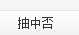一栏有的学生显示为，说明该学生被研究生院抽中外审，学院不可更改此状态学生的抽签结果；一栏有的学生显示，说明该学生未被研究生院抽中外审，如果某学生符合通知里的外审原则或者学院认为有必要由研究生院抽中外审，可选中该学生，通过抽签修改将其设为“抽中”，并点击修改按钮确认 。院系添加抽中的学生其抽签类型状态栏下显示（注：院系管理员只能操作研究生院未抽中的学生）。
（3）发布最终抽签结果
确认抽签结果无误后，选择所有学生，选择是否发布的确认发布选项，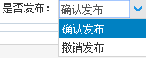，点击按钮，发布结果。如发布有误可撤销发布，请谨慎操作，避免撤销发布的操作。

学生查看抽签结果，点击“学位”—“论文评审管理”—“硕士送审抽签结果查询”进入页面：
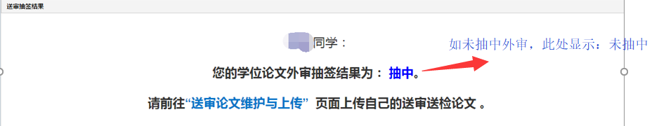
查看自己的的抽签结果。

学生上传送审送检论文
点击“学位”—“论文评审管理”—“硕士送审抽签结果查询” —“送审论文维护与上传”（ 如图1）进入送检送审论文上传页面（页面如图2）或者直接点击“学位”— “送审送检论文上传”（页面如图2）
图1：
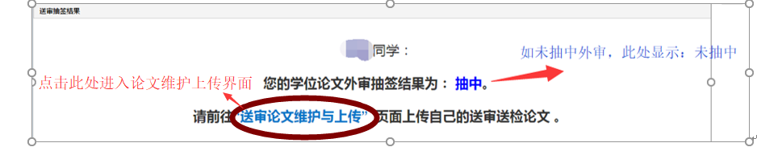
图2：
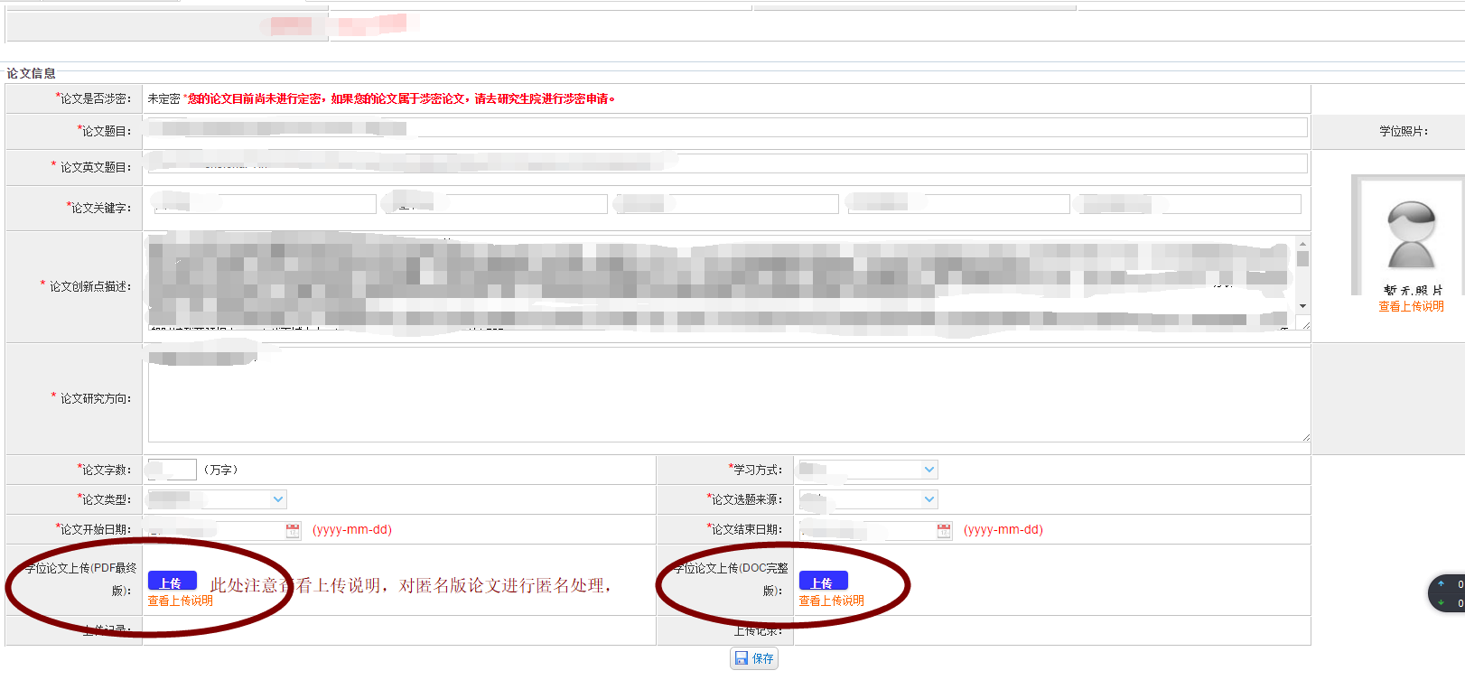

学生填写论文题目，论文研究生方向等信息，其中带*的为必填内容；学生上传论文时需注意：必须同时上传盲审版论文和检测版论文，盲审版论文为PDF格式，盲审论文匿名处理方法请查看上传说明，检测版论文为WORD格式，两个版本上传的论文内容上要一致，信息填写无误后阅读下方检测承诺内容，并勾选，最后点击提交即可，学生已经提交的论文在导师未审核之前和导师审核不通过之后可以修改后再次提交。导师一旦审核通过后则不可修改上传。

导师审核学生上传论文
点击“学位管理”——“学位论文审阅”—— “所带学生学位论文审阅”进入页面：
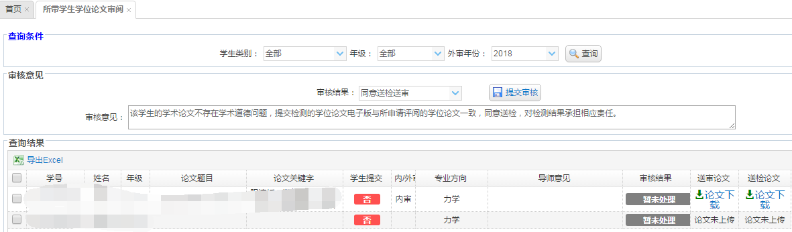
选择合适的查询条件，查询得出本年度外审的学生记录，点击导师可以下载学生论文进行查看，并给出是否同意送审的审核结果（审核结果为同意送检送审时，审核意见处为固定意见不可更改），点击即可提交审核结果。

院系审核学生上传论文
点击“学位”——“论文检测送审审核”进入页面：
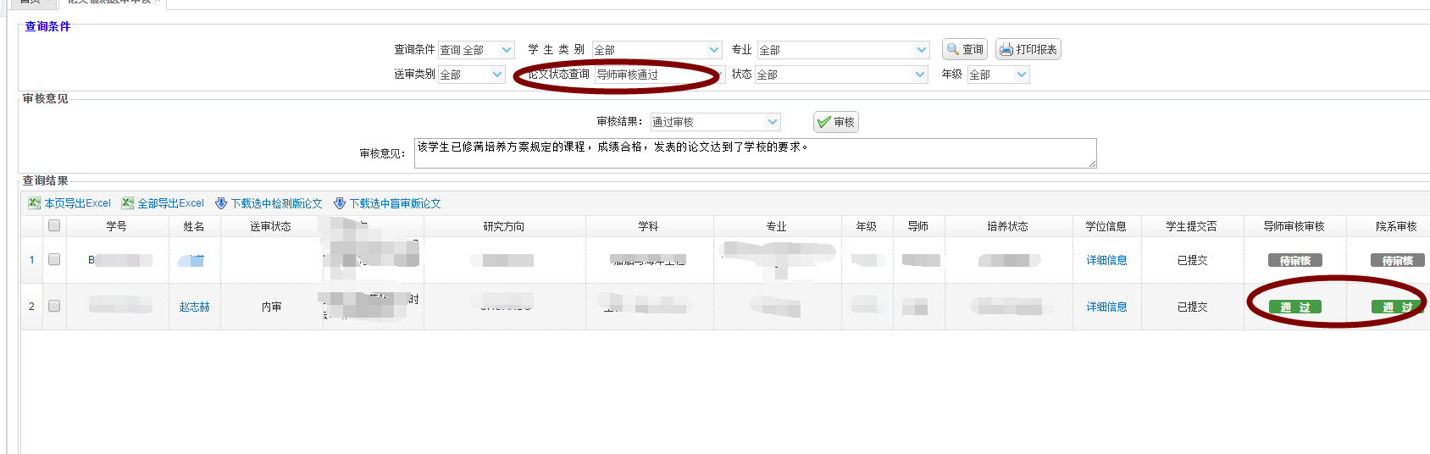
选择合适的查询条件，查询得出相应的学生记录，点击院系可以批量下载学生论文查看，也可以点击进行单个下载，院系最后给出是否同意送审的审核结果（审核结果为通过审核时，审核意见处为固定意见不可更改），点击即可提交审核结果。

研究生院下载经过导师、学院审核后的学生送检版论文

研究生院批量上传论文检测结果

